**BREVE MANUAL DE USUARIO**

Ejecutamos los SCRIPT de la Base de Datos que se encuentra en el archivo BDPRUEBA.sql :

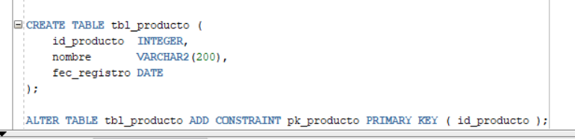

Luego ejecutamos el procedure :

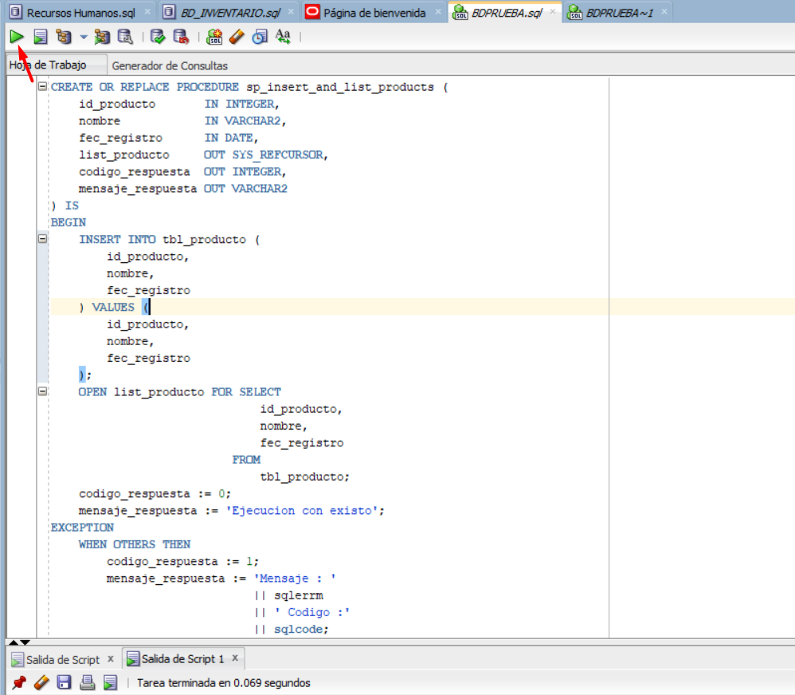

Por el lado del BACKEND configuramos nuestra conexión en la base de datos:

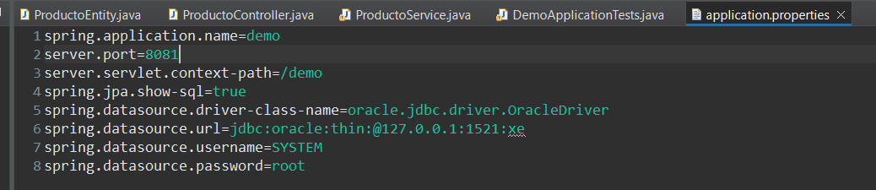

Y ejecutamos el programa y lo servicios del BACKEND.

Luego probamos el Servicio en POSTMAN con los datos marcados:

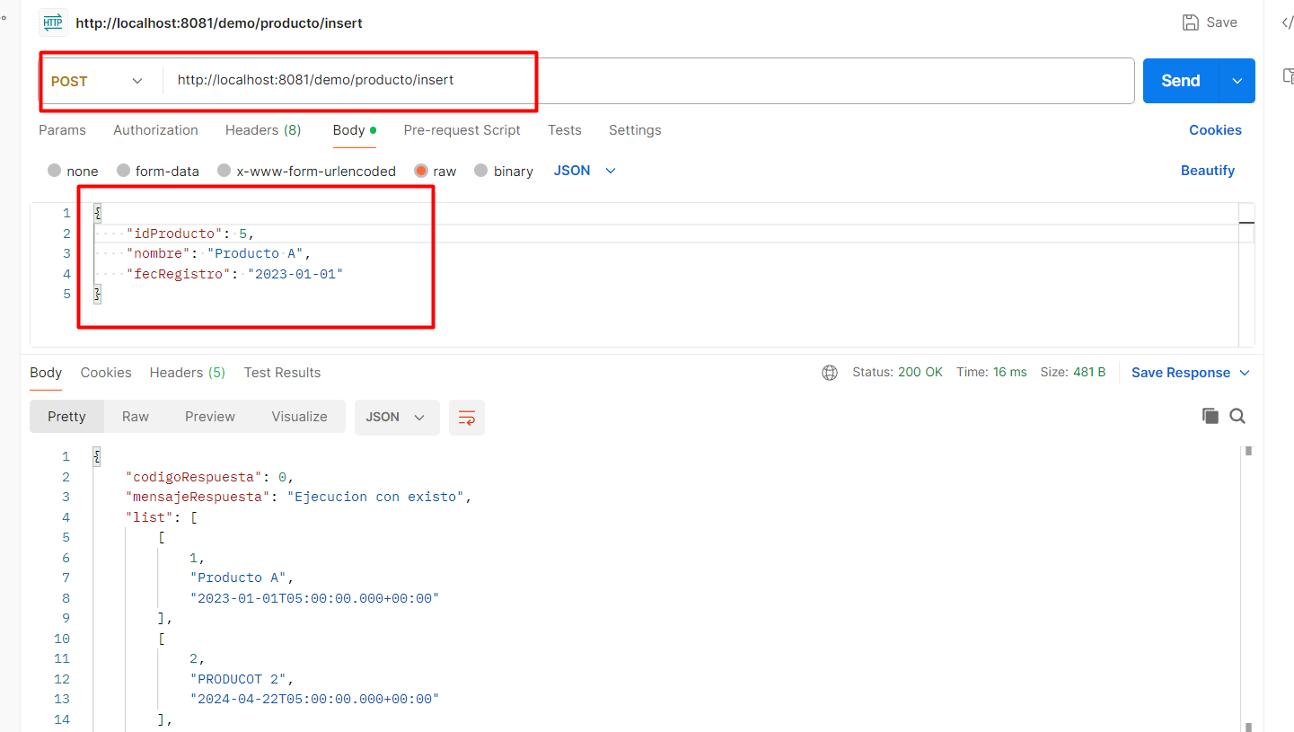

Le damos click al botón “SEND” y visualizamos toda la información que se encuentra en la base de datos:

